《综合项目训练》实战报告

题 目 | 校园招聘与就业信息管理系统
专 业 名 称 | 计算机科学与技术
班 级 名 称 | 12023051B
小 组 名 称 | 第六组
设 计 地 点 | S710
指 导 教 师 | 张维冬
起 止 时 间 | 2026.03.05-2026.06.18

三江学院
计算机科学与工程学院

小组成员分工

序号 | 学号 | 姓名 | 任务分工
1 | 12023081065 | 张赫 | 组长；负责项目总体架构、数据库设计、后端业务模块、前端核心页面、接口联调、系统集成、构建验证和报告统稿。
2 | 12023051115 | 徐喜 | 协助进行功能测试、页面体验检查、测试用例整理，参与企业管理、职位管理等模块的操作验证。
3 | 12023051087 | 张庭硕 | 协助整理数据库表结构、业务字典和测试数据，参与学生端求职、投递、收藏流程测试。
4 | 12023051089 | 江皓天 | 协助准备演示材料、答辩说明和运行截图，参与企业端简历处理、面试管理流程测试。

目 录

第一章 引言 5
1.1 课题研究背景与意义 5
1.2 研究现状调研 5
1.3 相关技术介绍 5
1.4 参考文献 6
第二章 系统需求分析 7
2.1 功能需求分析 7
2.1.1 功能模块图 7
2.1.2 功能模块介绍 7
2.2 系统用例分析 8
2.2.1 用例图 8
2.2.2 用例介绍 8
2.3 系统流程分析 9
2.4 非功能需求分析 9
第三章 系统设计 10
3.1 数据库设计 10
3.1.1 概念模型设计 10
3.1.2 关系模型设计 10
3.2 业务流程设计 12
3.3 UI设计 12
第四章 系统实现 13
4.1 系统架构实现 13
4.2 企业与职位模块实现 13
4.2.1 界面设计 13
4.2.2 相关代码设计 13
4.3 投递与面试模块实现 14
4.3.1 界面设计 14
4.3.2 相关代码设计 14
4.4 统计分析与门户模块实现 14
4.4.1 界面设计 14
4.4.2 相关代码设计 14
第五章 系统运行测试 16
5.1 测试环境 16
5.2 功能测试 16
5.3 构建测试结果 17
5.4 测试结论 17
结束语 18
附录 19
附录A Gitee仓库地址 19
附录B 关键提交记录 19

第一章 引言

1.1 课题研究背景与意义
高校就业工作通常包含招聘信息发布、企业资质审核、学生求职简历管理、岗位申请、面试安排、录用反馈和就业统计等环节。传统方式常依赖公告、微信群、线下登记表和人工 Excel 汇总，容易出现信息分散、流程状态不透明、重复沟通成本高、统计数据滞后等问题。
本课题以校园招聘与就业信息管理为背景，设计并实现 CREMS（Campus Recruitment & Employment Management System，校园招聘与就业信息管理系统）。系统围绕管理员、企业、学生三类用户，提供企业管理、学生管理、职位管理、简历投递、面试安排、职位收藏和统计分析等功能，目标是形成从企业入驻、职位发布、学生投递到面试反馈的数据闭环。
该项目具有一定实践意义。一方面，系统可以提高校园招聘信息的集中管理能力，使学生能够更清晰地查看职位和投递状态；另一方面，管理员可以通过数据统计了解职位数量、投递情况、面试结果等指标，为就业管理提供辅助依据。对课程实训而言，项目覆盖数据库设计、后端接口、前端页面、权限控制、导入导出和构建测试等内容，能够体现较完整的软件开发过程。

1.2 研究现状调研
当前高校就业服务平台已经从单纯的信息发布系统，逐步发展为覆盖企业入驻、岗位审核、简历投递、面试管理和就业数据统计的一体化系统。常见系统一般具备多角色协同、流程闭环、权限隔离和数据看板等特点。管理员负责基础数据和审核，企业负责职位发布与简历处理，学生负责简历维护、职位检索和投递跟踪。
在技术实现方面，Spring Boot 与 Vue 的前后端分离架构在中小型管理系统中应用较多。Spring Boot 适合快速构建 REST API，Spring Security 与 JWT 可实现认证授权，MyBatis 便于编写可控 SQL，Vue 3 与 Element Plus 适合快速搭建后台表格、表单和弹窗页面。RuoYi-Vue 已提供用户、角色、菜单、字典、日志、代码生成和 Excel 导入导出等基础能力，因此本项目选择在该框架基础上扩展招聘就业业务。

1.3 相关技术介绍
表1-1 项目相关技术说明
技术 | 作用
Spring Boot | 后端主框架，用于构建 REST 接口和业务服务。
Spring Security + JWT | 实现登录认证、接口鉴权和令牌校验。
MyBatis + PageHelper | 负责数据访问和分页查询。
MySQL | 保存企业、学生、职位、投递、面试、收藏等业务数据。
Redis | 配合若依框架处理缓存、验证码和登录状态等基础能力。
Vue 3 + Vite | 前端单页应用开发与构建工具。
Element Plus | 提供表格、表单、弹窗、分页、按钮等前端组件。
ECharts | 用于统计分析页面的数据可视化展示。
RuoYi-Vue | 提供系统管理、权限、字典、日志、代码生成、导入导出等基础模块。

1.4 参考文献
[1] RuoYi-Vue 官方项目文档与源码说明。
[2] Spring Boot、Spring Security、MyBatis、Vue 3、Element Plus 官方文档。
[3] 《软件工程》相关课程资料及综合项目训练报告模板。

第二章 系统需求分析

2.1 功能需求分析

2.1.1 功能模块图
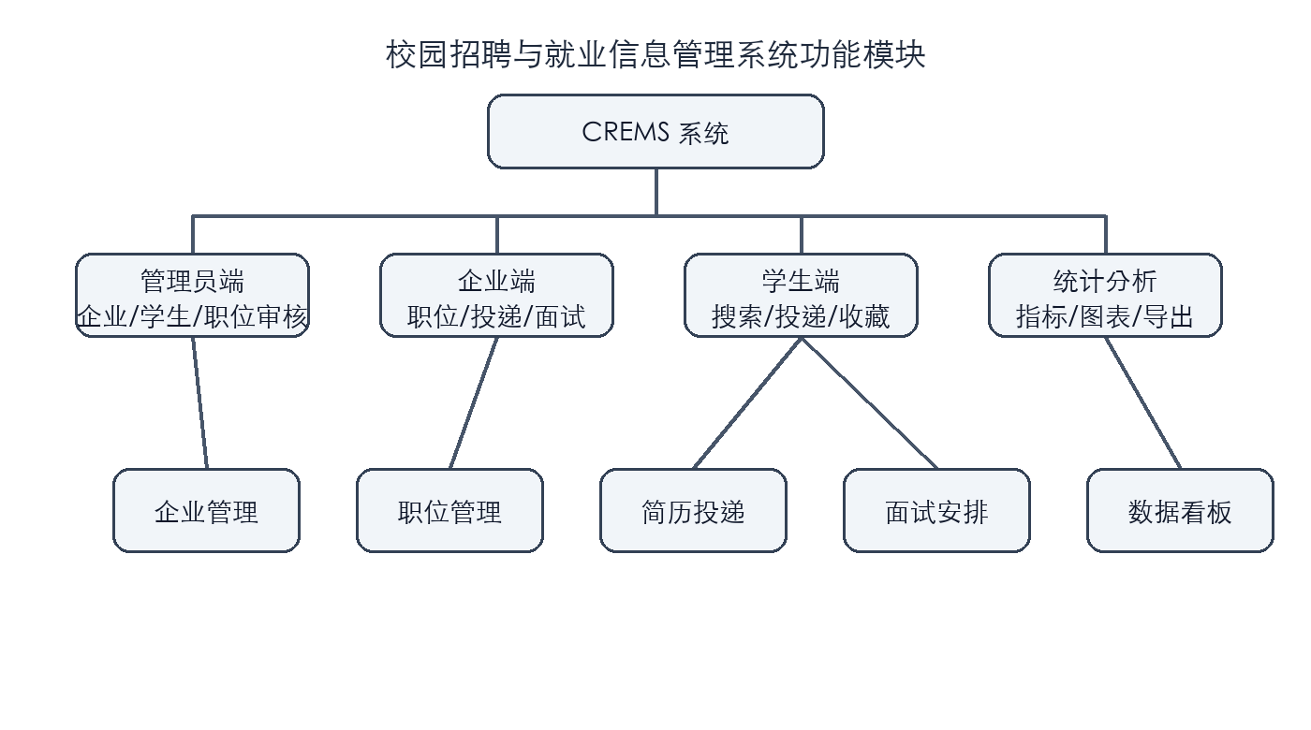
图2-1 系统功能模块图

2.1.2 功能模块介绍
系统主要分为管理员端、企业端、学生端和统计分析模块。管理员负责企业、学生、职位、投递、面试等数据的统一维护，并完成企业与职位审核；企业用户维护企业资料、发布职位、处理学生投递并安排面试；学生用户维护个人资料和简历，搜索职位、收藏职位、投递简历并查看投递进度和面试安排；统计分析模块汇总企业、学生、职位、投递和面试数据。
企业管理模块需要支持企业新增、修改、删除、查询、导入、导出和审核。学生管理模块需要支持学生基础信息维护和导入导出。职位管理模块需要支持职位发布、审核、上下架和条件查询。投递管理模块需要支持投递记录生成、状态流转和企业反馈。面试管理模块需要支持面试时间、方式、地点、结果和评价维护。收藏模块需要避免同一学生重复收藏同一职位。统计模块需要按职位类型、城市、行业、投递状态和面试结果进行分组展示。

2.2 系统用例分析

2.2.1 用例图
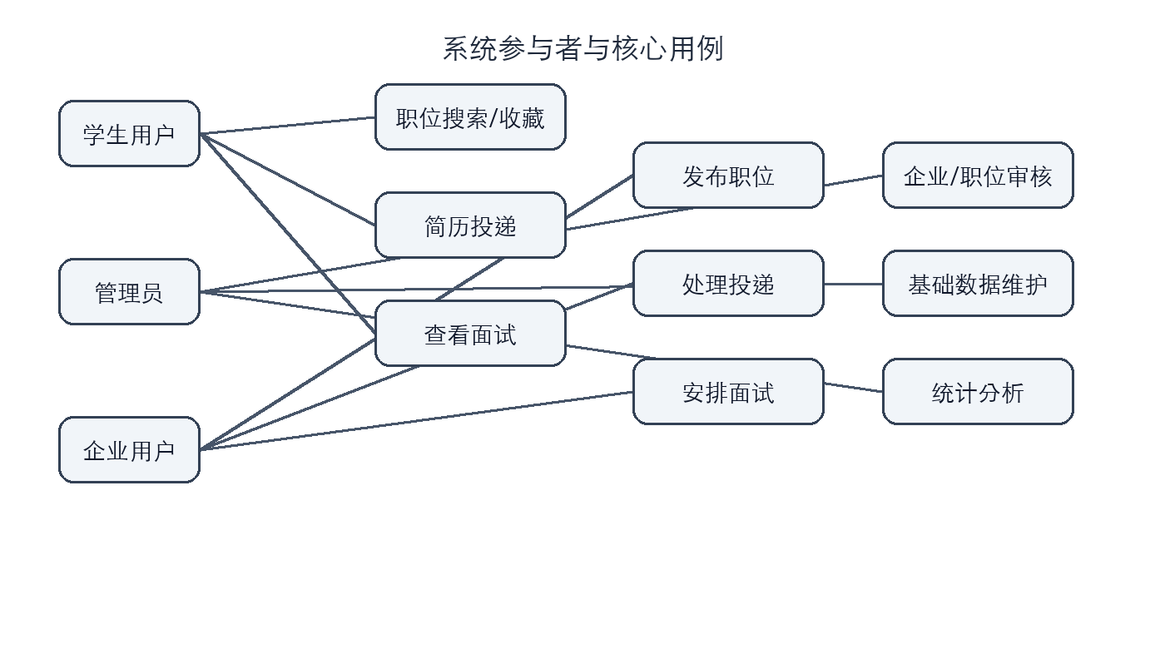
图2-2 系统用例关系图

2.2.2 用例介绍
表2-1 系统核心用例说明
编号 | 参与者 | 用例 | 说明
UC01 | 管理员 | 企业审核 | 管理员查看企业资料，将企业状态设置为待审核、已认证或已拒绝。
UC02 | 管理员 | 职位审核 | 管理员审核企业发布的职位，审核通过后学生端可以检索。
UC03 | 企业用户 | 发布职位 | 企业填写职位名称、岗位类型、薪资、城市、任职要求等信息并提交。
UC04 | 企业用户 | 处理投递 | 企业查看学生简历投递记录，更新投递状态并填写反馈。
UC05 | 企业用户 | 安排面试 | 企业基于投递记录创建面试安排，并维护面试结果。
UC06 | 学生用户 | 搜索职位 | 学生按职位名称、城市、类型等条件查询职位。
UC07 | 学生用户 | 投递简历 | 学生选择职位后提交简历附件和求职信，系统记录投递状态。
UC08 | 学生用户 | 收藏职位 | 学生收藏感兴趣职位，也可以在收藏列表中取消收藏。

2.3 系统流程分析
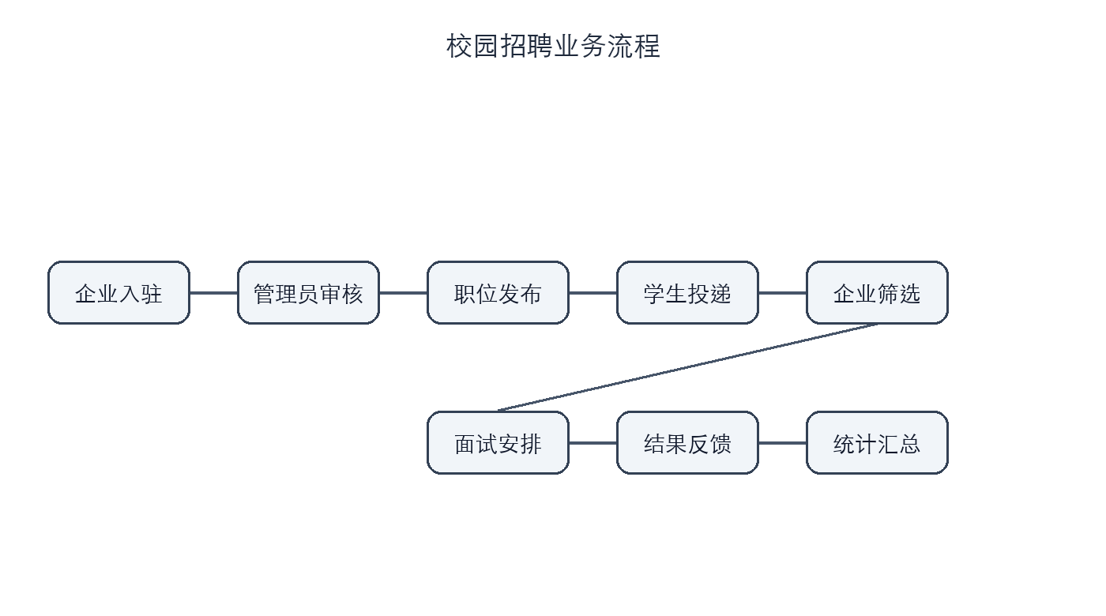
图2-3 系统业务流程图
系统主流程从企业入驻开始。企业完善企业资料后等待管理员审核，审核通过后企业可以发布职位。职位发布后仍需经过管理员审核，审核通过的职位在学生端展示。学生根据职位信息进行搜索、收藏和投递。企业查看投递记录后进行筛选，必要时创建面试安排。面试完成后，企业维护面试结果和反馈，系统统计模块对职位、投递、面试等数据进行汇总展示。

2.4 非功能需求分析
表2-2 系统非功能需求
需求类型 | 说明
安全性 | 系统基于登录认证、角色菜单和接口权限控制访问资源，后端使用权限注解，前端使用按钮权限控制。
可维护性 | 后端采用 Controller、Service、Mapper、Domain 分层，前端按 API 与业务页面拆分。
易用性 | 页面使用 Element Plus 的表格、表单、弹窗和分页组件，操作路径接近常见后台系统。
可扩展性 | 业务表使用 crems_ 前缀，招聘就业模块独立于系统基础模块，便于后续扩展宣讲会、Offer 管理等功能。
性能要求 | 列表查询使用分页，数据库对状态、城市、发布时间、学生、企业、职位等常用查询字段建立索引。

第三章 系统设计

3.1 数据库设计

3.1.1 概念模型设计
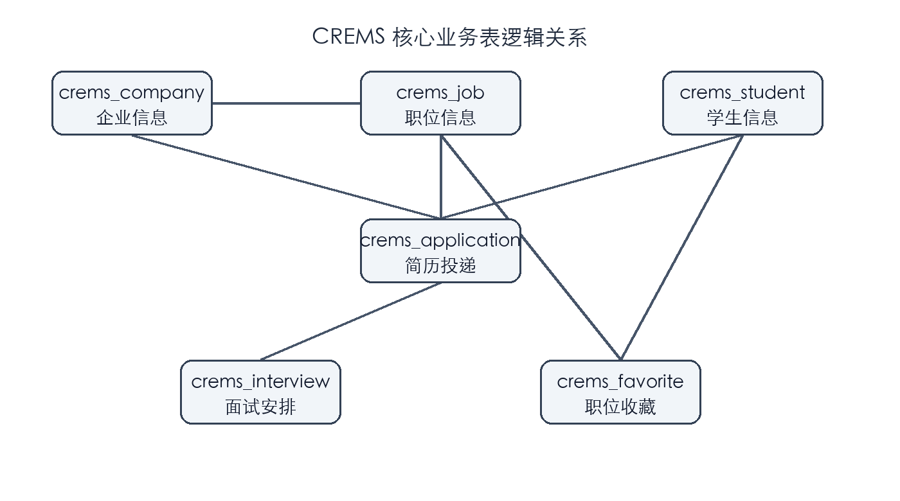
图3-1 数据库逻辑关系图
系统业务表之间通过 ID 字段形成逻辑关联。企业与职位是一对多关系；职位、学生、企业共同关联简历投递记录；面试安排基于投递记录产生；学生与职位之间通过收藏表形成多对多收藏关系。当前数据库脚本中主要采用逻辑关联和索引约束，没有定义物理外键。

3.1.2 关系模型设计
表3-1 系统核心业务表清单
表名 | 中文名称 | 主键 | 主要用途
crems_company | 企业信息表 | company_id | 保存企业资料、联系人、审核状态。
crems_student | 学生信息表 | student_id | 保存学生资料、简历、学历专业等信息。
crems_job | 职位信息表 | job_id | 保存职位详情、薪资、招聘人数、发布状态。
crems_application | 简历投递表 | application_id | 记录学生对职位的投递、状态和反馈。
crems_interview | 面试安排表 | interview_id | 记录面试时间、方式、地点、结果和评价。
crems_favorite | 职位收藏表 | favorite_id | 记录学生收藏的职位。

表3-2 职位信息表 crems_job 主要字段
字段名 | 数据类型 | 键 | 说明
job_id | bigint | PK | 职位ID
company_id | bigint | IDX | 企业ID
job_title | varchar(100) |  | 职位名称
job_type | varchar(20) |  | 职位类型
work_city | varchar(100) | IDX | 工作城市
salary_min/salary_max | decimal(10,2) |  | 薪资范围
education_required | varchar(20) |  | 学历要求
publish_date | datetime | IDX | 发布时间
status | char(1) | IDX | 状态：待审核、已发布、已下架

表3-3 简历投递表 crems_application 主要字段
字段名 | 数据类型 | 键 | 说明
application_id | bigint | PK | 投递ID
job_id | bigint | UK/IDX | 职位ID
student_id | bigint | UK/IDX | 学生ID
company_id | bigint | IDX | 企业ID
resume_url | varchar(200) |  | 简历附件
cover_letter | text |  | 求职信
apply_time | datetime |  | 投递时间
status | char(1) | IDX | 投递处理状态
feedback | text |  | 企业反馈

业务字典通过若依系统字典表维护，包括企业类型、企业规模、企业状态、学历类型、职位类型、职位状态、投递状态、面试类型、面试方式、面试结果和面试状态。使用字典能够统一前后端展示含义，减少硬编码。
需要说明的是，按照若依代码生成模块的分类标准，当前核心业务模块主要属于普通业务表，通过字段、索引和业务代码形成关联，不属于若依主从表或树表生成结构。

3.2 业务流程设计
系统业务流程以招聘过程为主线。管理员先维护系统用户、角色、菜单和字典等基础数据；企业用户完善企业资料并等待审核；审核通过后企业发布职位；管理员审核职位后，学生端可以检索职位并进行收藏或投递；企业根据投递记录筛选候选人并安排面试；面试完成后录入结果，统计模块汇总各业务状态。

3.3 UI设计
系统界面遵循 RuoYi-Vue 后台管理风格。管理端采用左侧菜单、顶部导航和右侧内容区布局，业务列表使用查询表单、工具栏、数据表格、分页和弹窗表单组合实现。学生端和企业端门户页面更强调业务流程入口，分别提供工作台、职位列表、投递记录、面试记录、收藏列表、资料维护等页面。

第四章 系统实现

4.1 系统架构实现
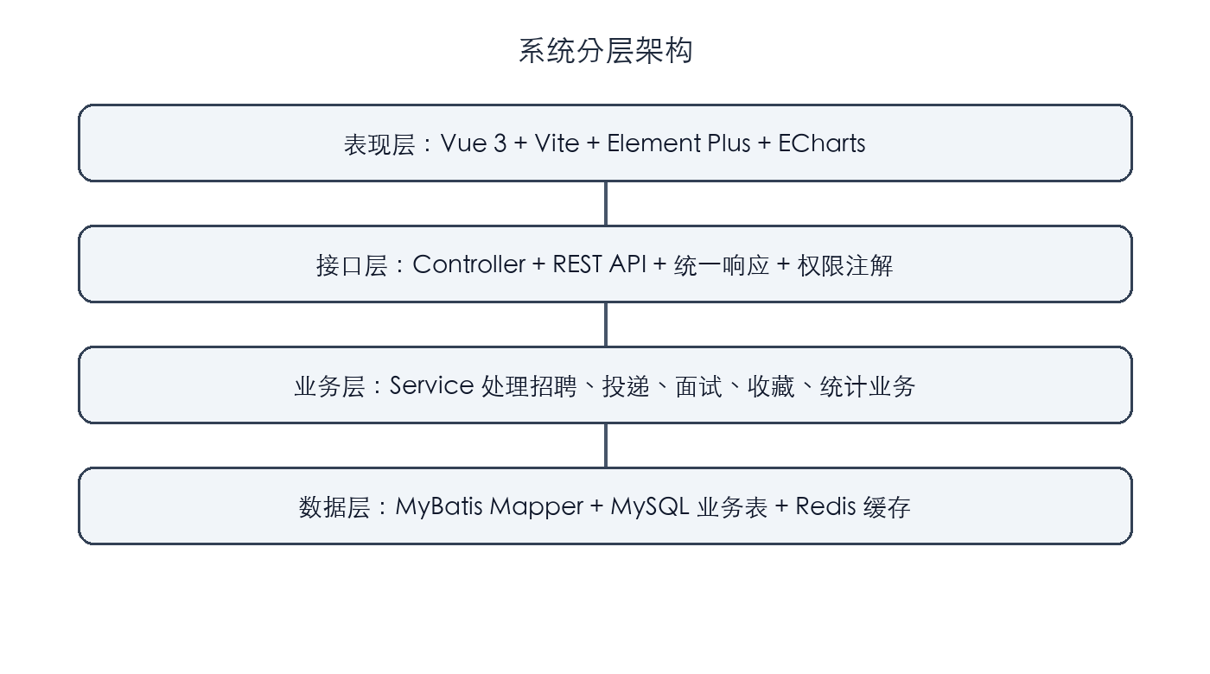
图4-1 系统分层架构图
项目采用前后端分离架构。后端入口位于 backend/crems-admin，招聘就业业务集中在 backend/crems-crems 模块；通用能力由 crems-common、crems-framework、crems-system、crems-generator、crems-quartz 等模块提供。前端位于 frontend，管理端业务页面位于 src/views/crems，门户端页面位于 src/views/portal，接口封装位于 src/api/crems。

4.2 企业与职位模块实现

4.2.1 界面设计
企业与职位管理页面使用查询表单、数据表格、操作按钮和弹窗表单实现。企业页面支持企业名称、状态等条件查询，职位页面支持职位名称、城市、类型、状态等条件查询。列表中常用字典标签展示状态，操作列提供查看、修改、删除、审核等按钮。

4.2.2 相关代码设计
后端企业与职位控制器分别为 CremsCompanyController 和 CremsJobController。控制器继承 BaseController，列表接口调用 startPage() 后返回 TableDataInfo；新增、修改、删除接口返回 AjaxResult；导入导出使用 ExcelUtil；审核接口通过状态字段控制企业认证和职位发布。前端接口封装文件包括 frontend/src/api/crems/company.js 和 frontend/src/api/crems/job.js。
@PreAuthorize("@ss.hasPermi('crems:job:list')")
@GetMapping("/list")
public TableDataInfo list(CremsJob cremsJob) {
startPage();
List<CremsJob> list = cremsJobService.selectCremsJobList(cremsJob);
return getDataTable(list);
}

4.3 投递与面试模块实现

4.3.1 界面设计
投递模块提供学生投递记录和企业简历处理页面。学生可查看投递职位、企业、投递时间和当前状态，企业可查看学生简历并更新处理结果。面试模块提供面试时间、方式、地点、面试官、联系电话、通知、结果和评分等字段，学生端可查看已安排的面试。

4.3.2 相关代码设计
投递表通过 job_id 与 student_id 的联合唯一索引避免重复投递；收藏表通过 job_id 与 student_id 的联合唯一索引避免重复收藏。面试安排表记录 application_id、job_id、student_id、company_id，使面试记录能够回溯到投递、职位、学生和企业。
create unique index uk_app_job_student
on crems_application(job_id, student_id);
create index idx_itv_application
on crems_interview(application_id);

4.4 统计分析与门户模块实现

4.4.1 界面设计
统计分析页面使用指标卡和 ECharts 图表展示企业数、认证企业数、学生数、职位数、已发布职位数、投递数、面试数等总览数据，并按职位类型、城市分布、投递状态、面试结果等维度显示图表。门户模块提供 /portal/student 和 /portal/company 两类业务入口，使学生和企业可以按自身角色完成常用操作。

4.4.2 相关代码设计
统计接口由 CremsStatisticsController 提供，聚合查询由 CremsStatisticsMapper.xml 实现。门户接口由 CremsPortalController 提供，前端路由位于 frontend/src/router/portal.js，页面位于 frontend/src/views/portal。通过门户接口可以减少普通用户直接接触后台管理菜单的复杂度。
GET /crems/statistics/overview
GET /portal/api/job/list
GET /portal/api/student/current
GET /portal/api/company/current

第五章 系统运行测试

5.1 测试环境
表5-1 测试环境说明
项目 | 说明
操作系统 | macOS 开发环境
JDK | OpenJDK 17.0.19
后端框架 | Spring Boot、RuoYi-Vue、MyBatis、Spring Security、JWT
前端框架 | Vue 3、Vite、Element Plus、Pinia、Vue Router、Axios、ECharts
数据库 | MySQL，业务表脚本位于 backend/sql/crems/crems_schema.sql
构建验证 | 前端执行 npm run build:prod 成功；后端使用Maven构建成功

5.2 功能测试
表5-2 系统功能测试用例
编号 | 测试模块 | 测试内容 | 预期结果 | 结果
TC01 | 登录与权限 | 管理员登录后台 | 成功进入后台首页并显示有权限菜单 | 通过
TC02 | 企业管理 | 新增企业并填写统一社会信用代码 | 企业保存成功且列表可查询 | 通过
TC03 | 企业审核 | 将企业状态改为已认证 | 企业状态更新为已认证 | 通过
TC04 | 学生管理 | 新增学生并填写学号、姓名、专业 | 学生保存成功且列表可查询 | 通过
TC05 | 职位管理 | 新增职位并提交审核 | 职位保存成功，初始状态为待审核 | 通过
TC06 | 职位审核 | 管理员审核职位为已发布 | 学生端可查看该职位 | 通过
TC07 | 简历投递 | 学生对职位发起投递 | 生成投递记录且不能重复投递 | 通过
TC08 | 投递处理 | 企业修改投递状态并填写反馈 | 学生端状态同步变化 | 通过
TC09 | 面试安排 | 企业创建面试安排 | 学生端可查看面试时间和通知 | 通过
TC10 | 职位收藏 | 学生收藏后取消收藏 | 收藏列表增加后可删除 | 通过
TC11 | 统计分析 | 打开统计分析页面 | 显示总览指标和图表 | 通过
TC12 | 导入导出 | 下载模板、导入数据、导出 Excel | 文件生成，导入后列表可查询 | 通过

5.3 构建测试结果
前端执行 npm run build:prod 后，Vite 完成生产构建，结果显示 2649 modules transformed，并生成 dist/index.html、静态 CSS、JS、图片资源和 gzip 压缩文件，说明前端项目构建通过。
后端尝试执行 mvn -q -DskipTests package 时，当前环境返回 zsh:1: command not found: mvn。该结果说明本机缺少 Maven 命令，并不等同于后端代码编译失败。正式验收前建议在安装 Maven 3.6+ 或配置 Maven Wrapper 后重新执行后端打包与接口联调测试。

5.4 测试结论
从代码结构、数据库脚本、接口定义和前端构建结果看，系统已完成校园招聘与就业信息管理的主要业务闭环，能够支持管理员、企业和学生三类角色的核心操作。当前测试重点覆盖功能流程和构建验证，后续可进一步补充自动化单元测试、接口测试、权限边界测试和真实部署环境测试。

结束语
本项目以校园招聘和就业管理为业务背景，基于 RuoYi-Vue 框架实现了一套前后端分离的信息管理系统。系统围绕企业入驻、职位发布、学生求职、简历投递、面试安排和数据统计等场景展开，设计了 6 张核心业务表、11 类业务字典、多个后端控制器和前端业务页面，基本形成了完整的招聘就业管理流程。
通过本次综合项目训练，小组完成了从需求分析、数据库设计、接口设计、前后端开发到构建测试的完整实践。项目优势在于复用了成熟框架的权限、菜单、字典、日志、分页和导入导出能力，业务模块结构清晰，便于答辩展示和后续扩展。不足之处在于当前仓库尚未提供自动化测试用例，后端构建在当前环境未完成验证，业务表也未采用若依主从表或树表模板生成。后续可以继续完善后端打包测试、接口自动化测试、真实截图材料、部署文档以及更多就业管理场景。

附录

附录A Gitee仓库地址
https://gitee.com/kid1412jide/crems

附录B 关键提交记录